Материалы для дистанционного обучения с 27.04.2020 по 30.04.2020
Уроки по Zoom будут проходить по понедельникам в 12.15
Идентификатор конференции: 775 900 1826
Пароль: 2VY6MY
Урок 1. Тема: Прилагательные, оканчивающиеся на – ing, -ed (онлайн урок)
Стр. 193 учебников – правило (либо объяснение ниже)
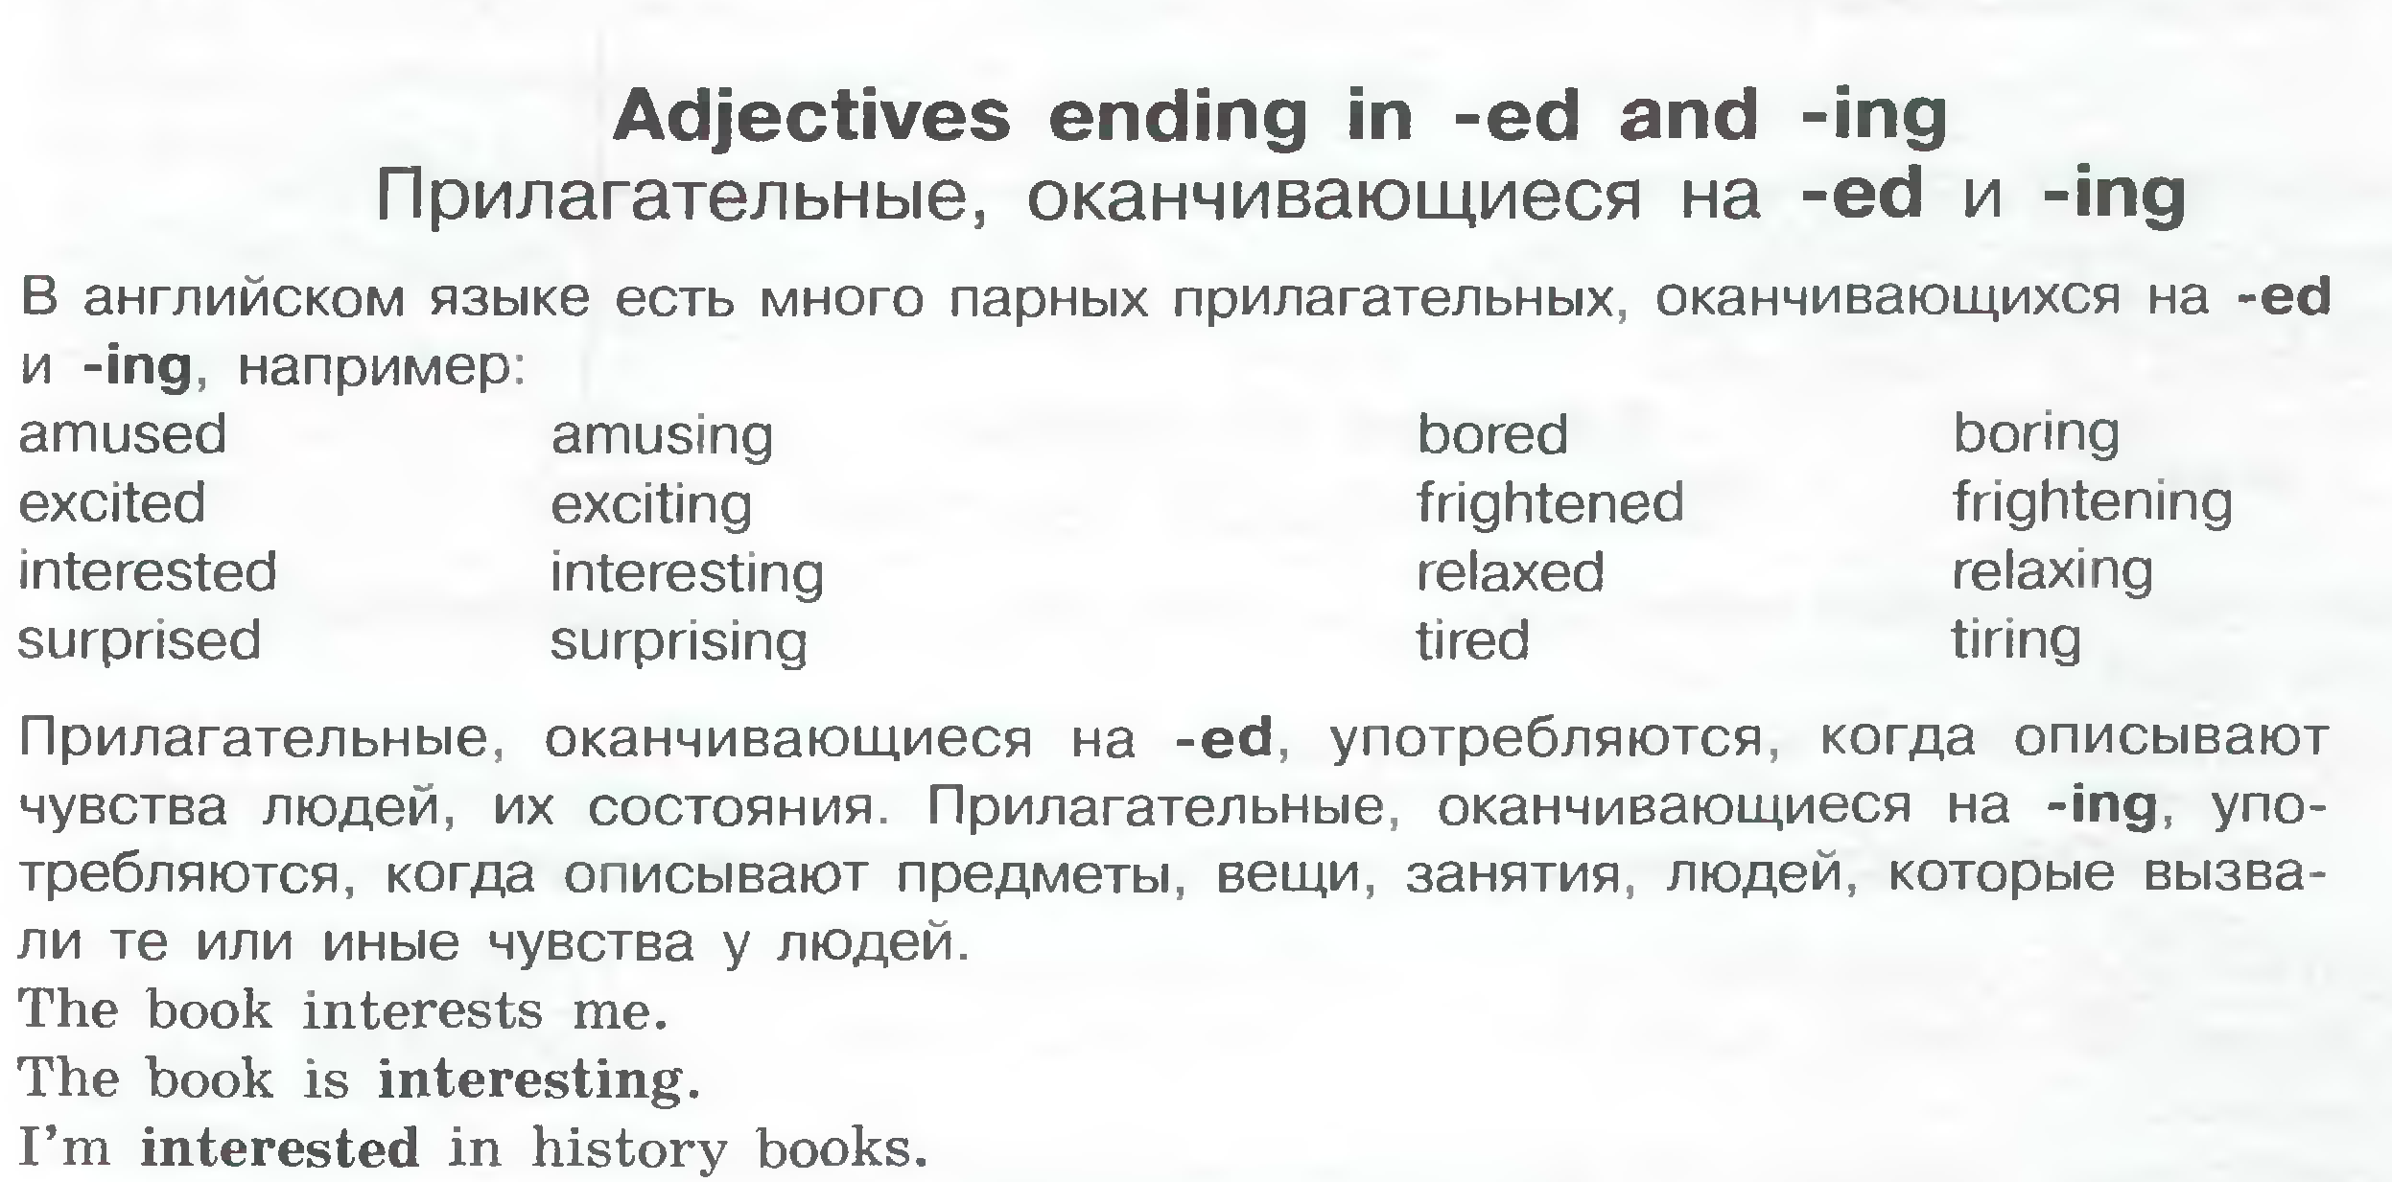
Домашнее задание: упр. 2 стр.148 прочитать и выписать новые конструкции, которые вы встретили в этом тексте с переводом (фото прислать мне на почту)
Урок 2. Тема: Свободное время
Упр.4 стр. 149 устно отвечаем на вопросы.
Напоминаю, что в упражнении представлены специальные вопросы, которые требуют полного ответа.
Например:
What books do you read? – I read detective stories.
Какие книги ты читаешь? – Я читаю детективы.
Урок 3. Тема: Свободное время
Упражнения на отработку новых лексических единиц:
Рабочая тетрадь стр. 105-106 упр. 2 (вставить в текст пропущенные слова) (тетрадь не сдаем, упражнение проверим на онлайн уроке). Напоминаю о необходимости перевести все слова в рамке, а затем заполнить пропуски, подходящими по смыслу словами.
Домашнее задание: выучить слова стр. 145 (слова спрошу на онлайн уроке 04.05.2020)

Задания, можно выполнять в тетради и присылать мне фото заданий по почте tat52215483@yandex.ru

